编号：0139-2018-2021
不符合项报告
企业名称： | 黑龙江华睿智慧国土科技开发股份有限公司 | 不符合报告编号： | 01
受审核部门: 综合办 陪同人员:董文斌
不符合事实描述：
企业未对测量设备检定校准服务方《黑龙江测绘计量仪器检定站》进行合格供方评价不符合GB/T19022-2003条款6.4供方评价

不符合认证审核准则条款号：GB/T19022-2003条款6.4供方评价
不符合程度：主要不符合____；次要不符合__√___；
审核员(签名)__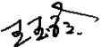_________ 陪同人员(签名)___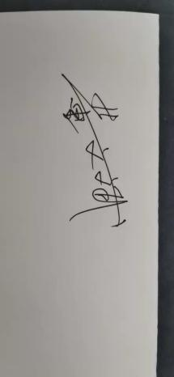______
企业部门代表（签名）__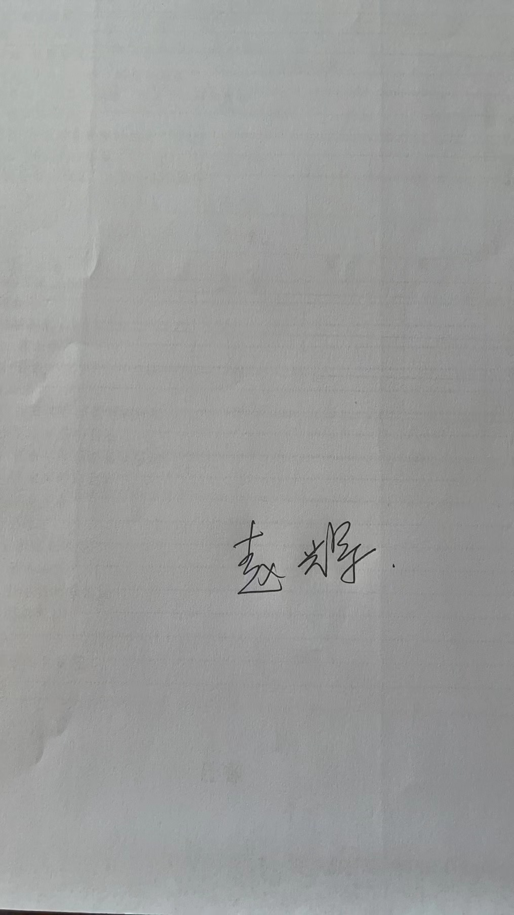_______
日期:2021.12.6
纠正措施: 1对该服务供方进行评价，确认其满足要求。
2.举一返三对其它类似问题进行排查杜绝类似问题的发生。

企业部门代表签名: 审核员签名:
纠正措施完成情况: 纠正措施已完成整改符合要求，同意关闭。

审核组代表签名: 日期:2021.12.6
可另附页

